МІНІСТЕРСТВО ОСВІТИ І НАУКИ УКРАЇНИ
Національний технічний університет «Дніпровська політехніка»

Кафедра Системного аналізу та управління
ЗВІТ
З лабораторної роботи
З дисципліни «Поглиблене програмування в середовищі Java»

Виконав:
студент групи 122-22-2
Ященко Ярослав Олександрович
Перевірив: доцент
Мінєєв Олександр Сергійович

м. Дніпро
2026 рік
Тема: Розробка REST-застосунку на Spring Boot.
Мета: Розробити клієнт-серверний веб-застосунок для пошуку віддалених вакансій з використанням Spring Boot, REST API та бази даних.
Завдання:
- Налаштувати стек технологій: Java 17, Spring Boot 3.x, H2 Database.
- Реалізувати серверну частину із використанням Spring MVC.
- Побудувати базу даних із взаємопов’язаними таблицями.
- Реалізувати REST API для роботи з даними.
- Реалізувати DTO для передачі даних.
- Додати парсинг даних із зовнішнього API.
Хід роботи

Створення проєкту:
Було створено Spring Boot-проєкт DevHunt – агрегатор вакансій для розробників.
До проєкту додано основні залежності:
- Spring Web
- Spring Data JPA
- Thymeleaf
- H2 Database
- Lombok
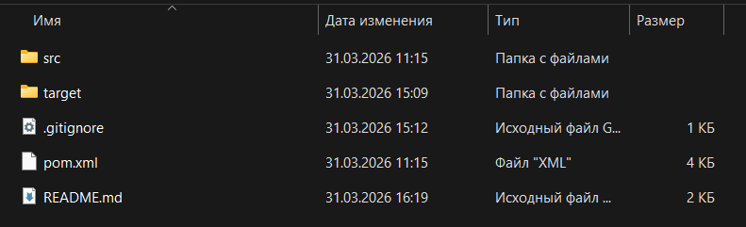

2. Налаштування бази даних
У проєкті використовується вбудована база даних H2, яка працює в оперативній пам’яті.
В файлі application.properties налаштовано:
– підключення до бази даних H2
– автоматичне створення таблиць при запуску застосунку
– включення веб-інтерфейсу H2 Console
За допомогою H2 Console можна переглядати структуру таблиць та виконувати SQL-запити до бази даних.
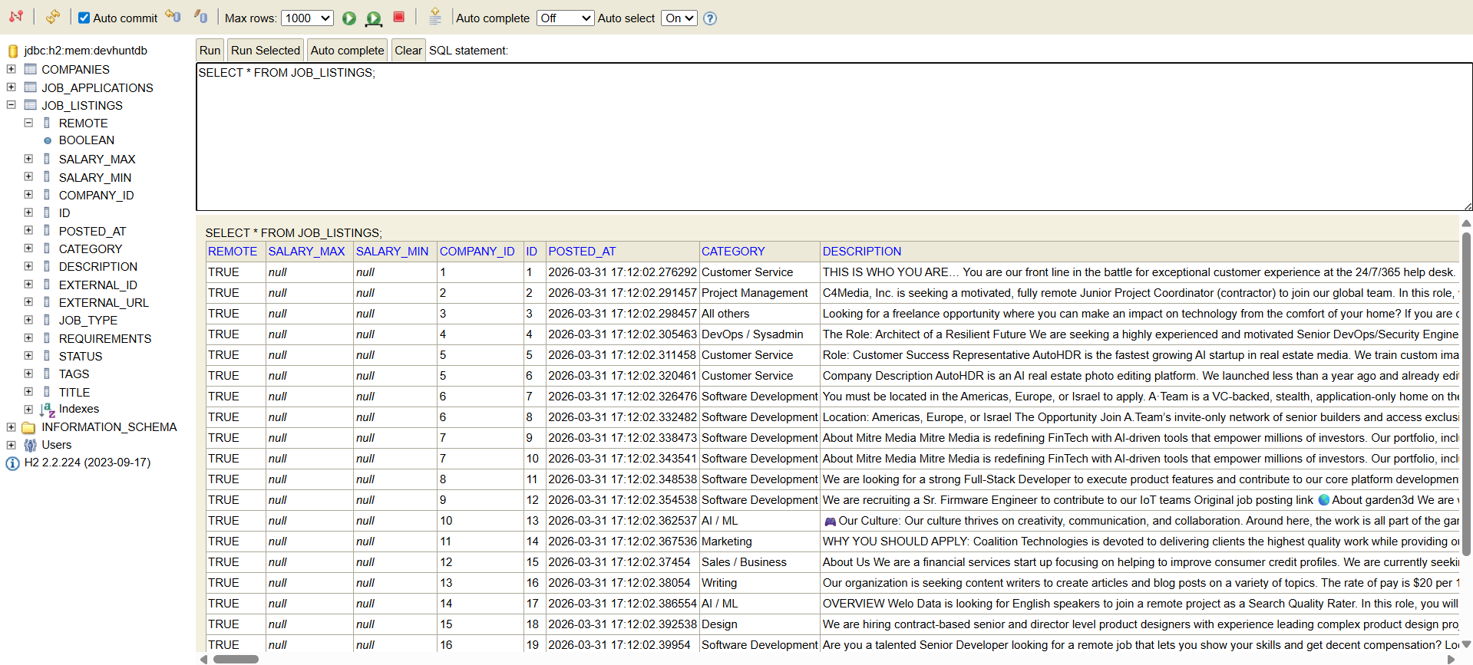
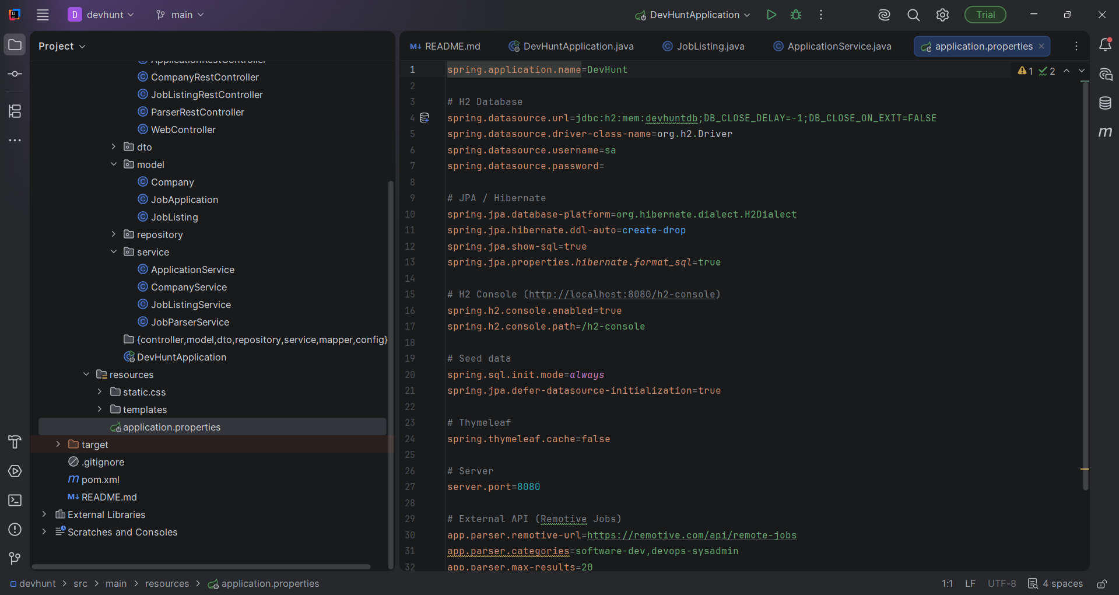
3.Створення моделей (Entity)
У проєкті було створено основні сутності (Entity), які відповідають таблицям у базі даних:
– JobListing – зберігає інформацію про вакансії
– Company – містить дані про компанії
– JobApplication – зберігає заявки користувачів
Між сутностями реалізовано зв’язки типу:
– One-to-Many (компанія -> вакансії)
– One-to-Many (вакансія -> заявки)
Для роботи з базою даних використовується JPA та Hibernate.
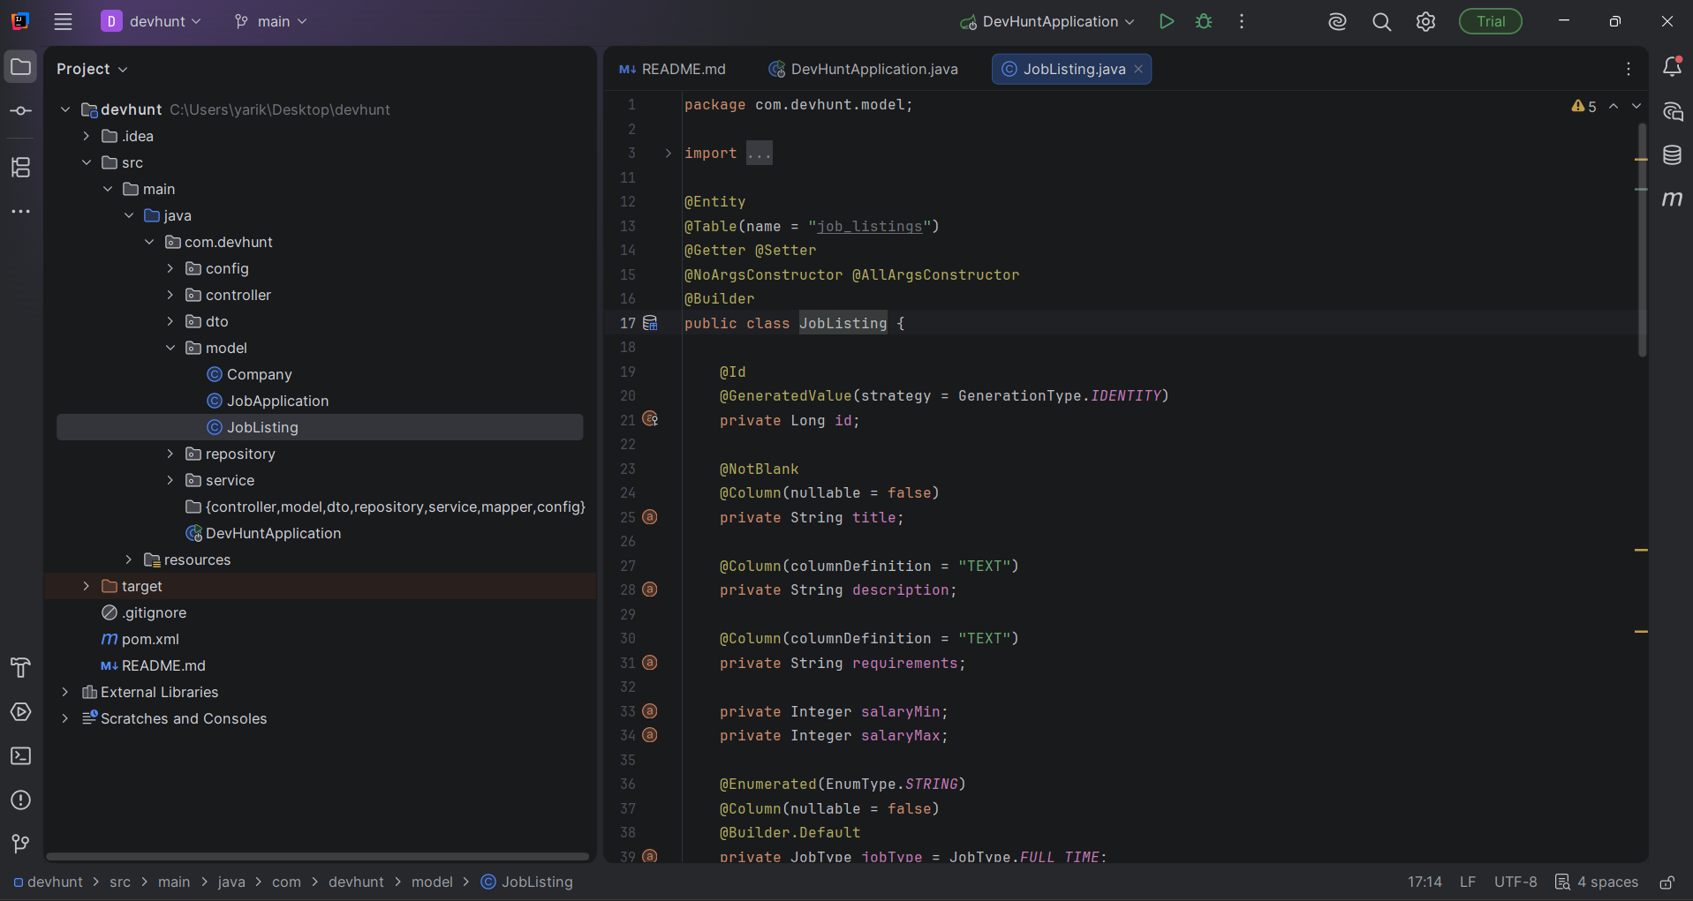
Entity-клас JobListing
4. Створення репозиторіїв
У проєкті було створено репозиторії для роботи з базою даних:
– JobListingRepository
– CompanyRepository
– ApplicationRepository
Репозиторії використовують Spring Data JPA та наслідують JpaRepository, що дозволяє виконувати основні CRUD-операції без написання SQL-запитів.
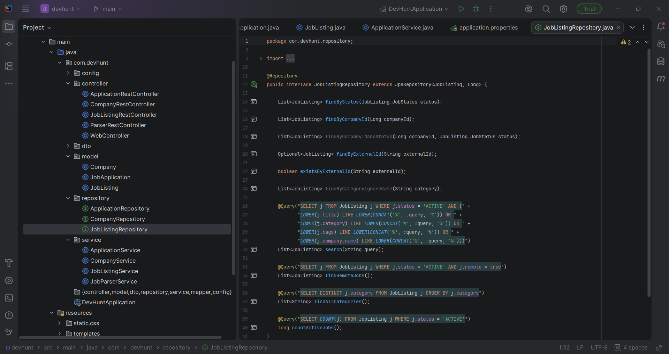
Репозиторій JobListingRepository
- DTO
У проєкті реалізовано DTO (Data Transfer Object) для передачі даних між шарами застосунку:
– JobListingDTO
– CompanyDTO
– ApplicationDTO
DTO дозволяють передавати лише необхідні дані та відокремлюють внутрішню структуру бази від клієнтської частини.
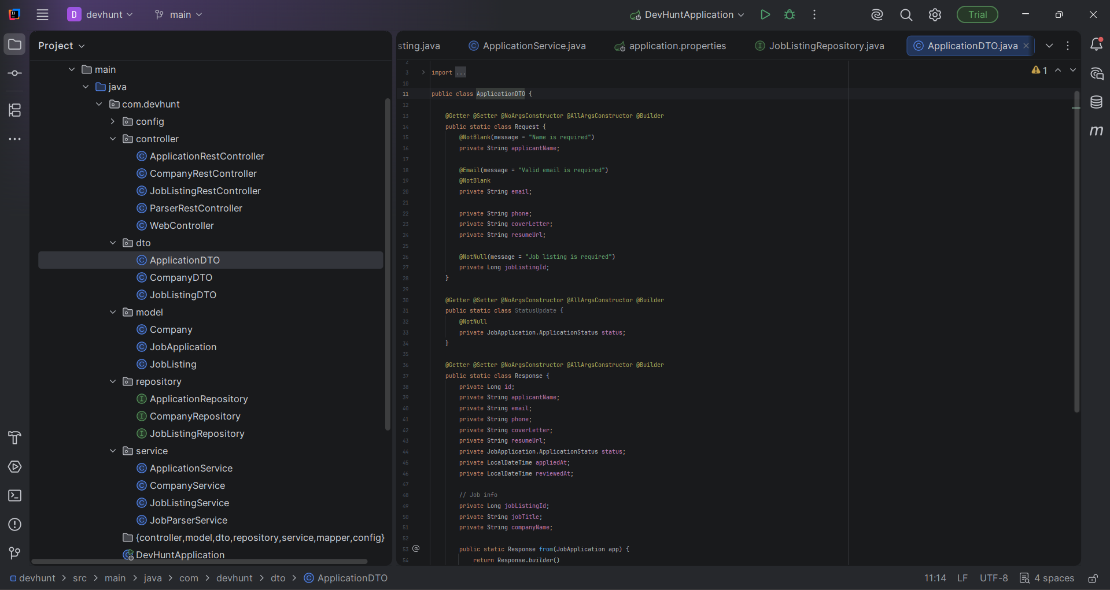
DTO-клас ApplicationDTO

6. Створення сервісів
Реалізовано бізнес-логіку:
- JobListingService – робота з вакансіями
- CompanyService – робота з компаніями
- ApplicationService – робота із заявками
- JobParserService – парсинг вакансій
На рисунку наведено приклад сервісу ApplicationService, який відповідає за роботу із заявками користувачів.
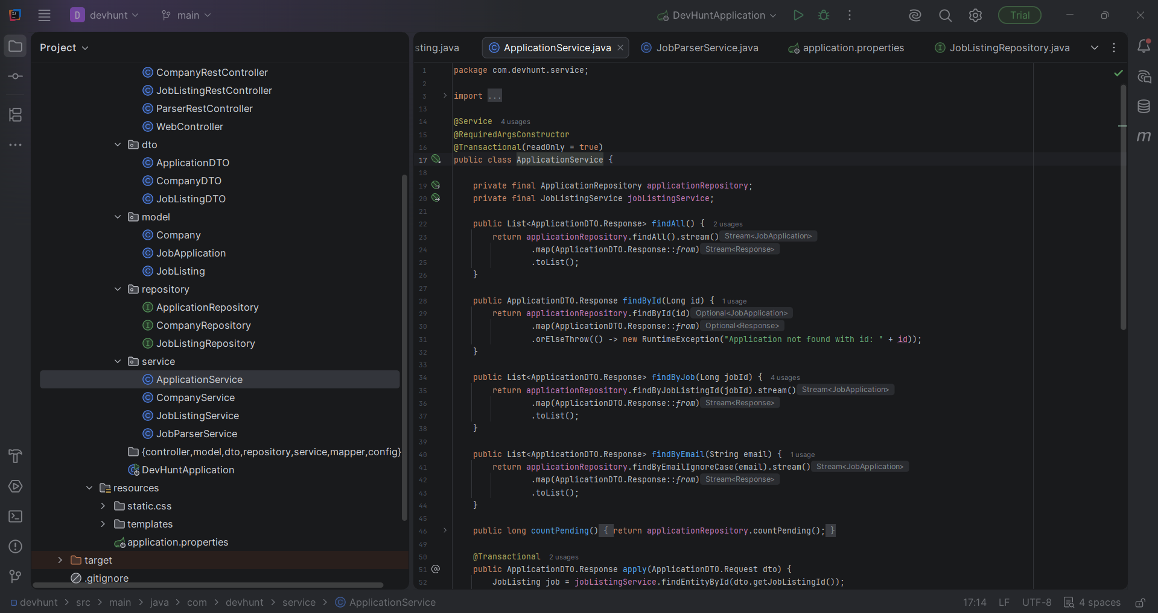

7. Створення контролерів
Було реалізовано REST API:
- JobListingRestController
- CompanyRestController
- ApplicationRestController
- ParserRestController
Контролери обробляють HTTP-запити та повертають дані.
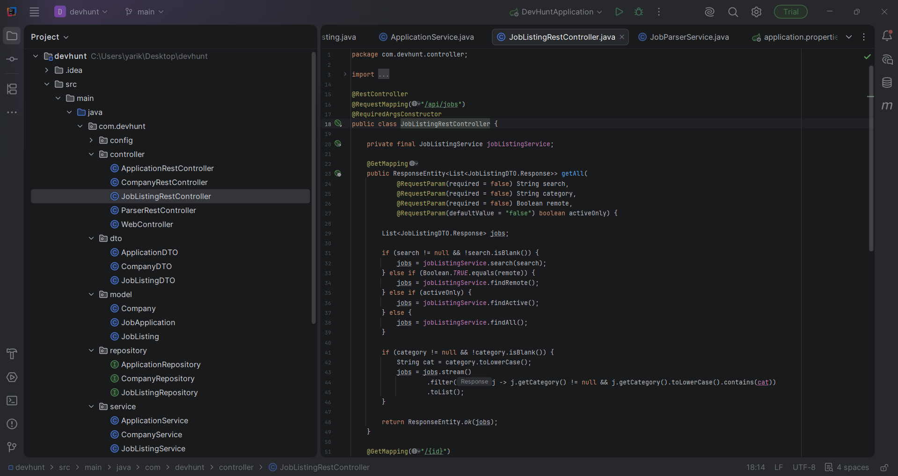
Реалізація REST-контролера JobListingRestController

8. Парсинг зовнішнього API
У проєкті реалізовано парсинг вакансій із зовнішнього API (Remotive).
Для цього створено сервіс JobParserService, який виконує HTTP-запит до API, отримує дані у форматі JSON та зберігає їх у базу даних.
Парсинг може виконуватися автоматично за розкладом за допомогою анотації @Scheduled.
Це дозволяє регулярно оновлювати список вакансій у застосунку.
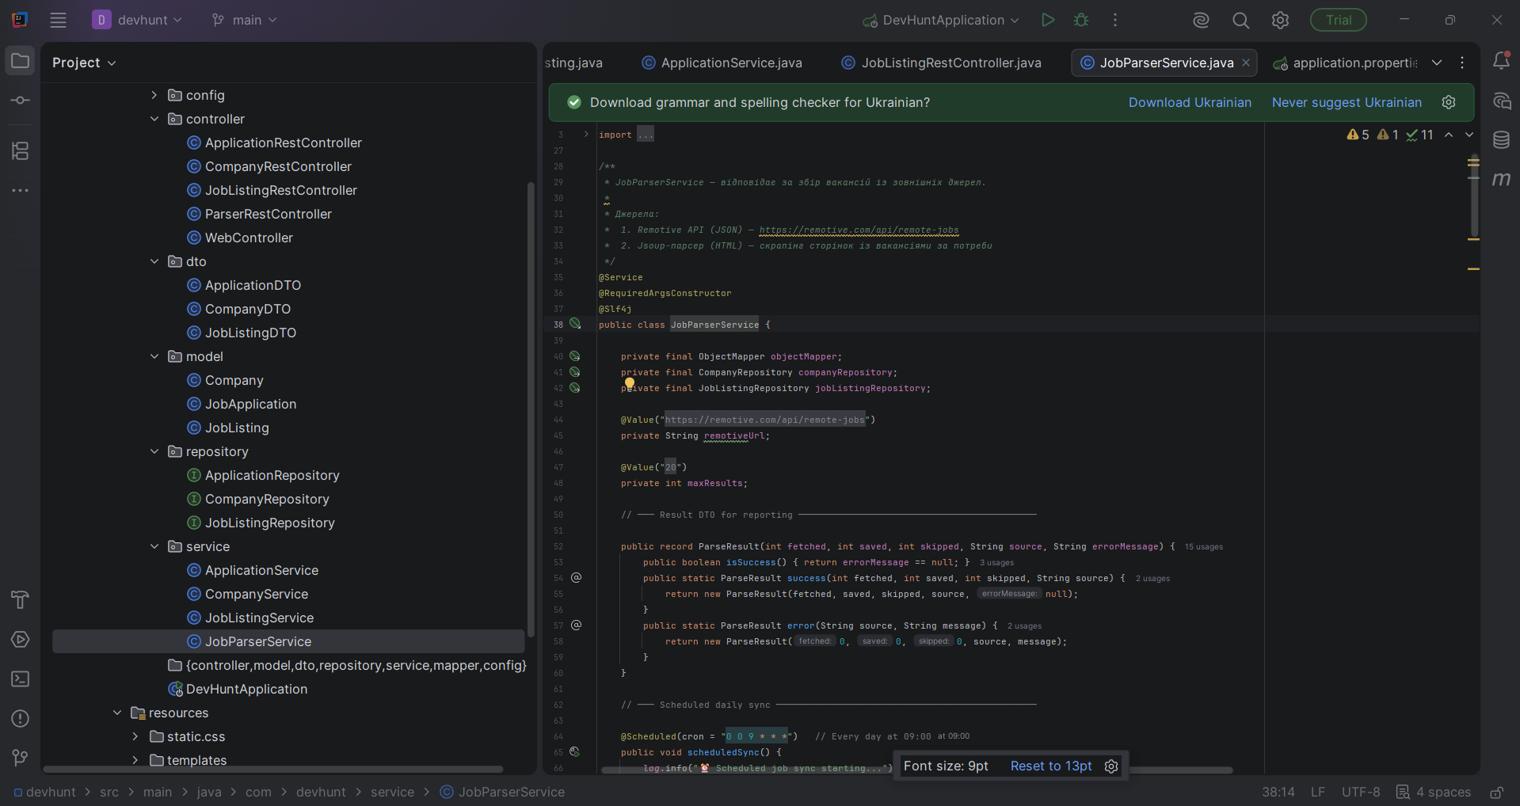
Сервіс парсингу вакансій JobParserService

9. Реалізація фронтенду
Створено веб-інтерфейс за допомогою:
- Thymeleaf
- HTML
- CSS
Функціонал:
- перегляд вакансій
- пошук
- подання заявки
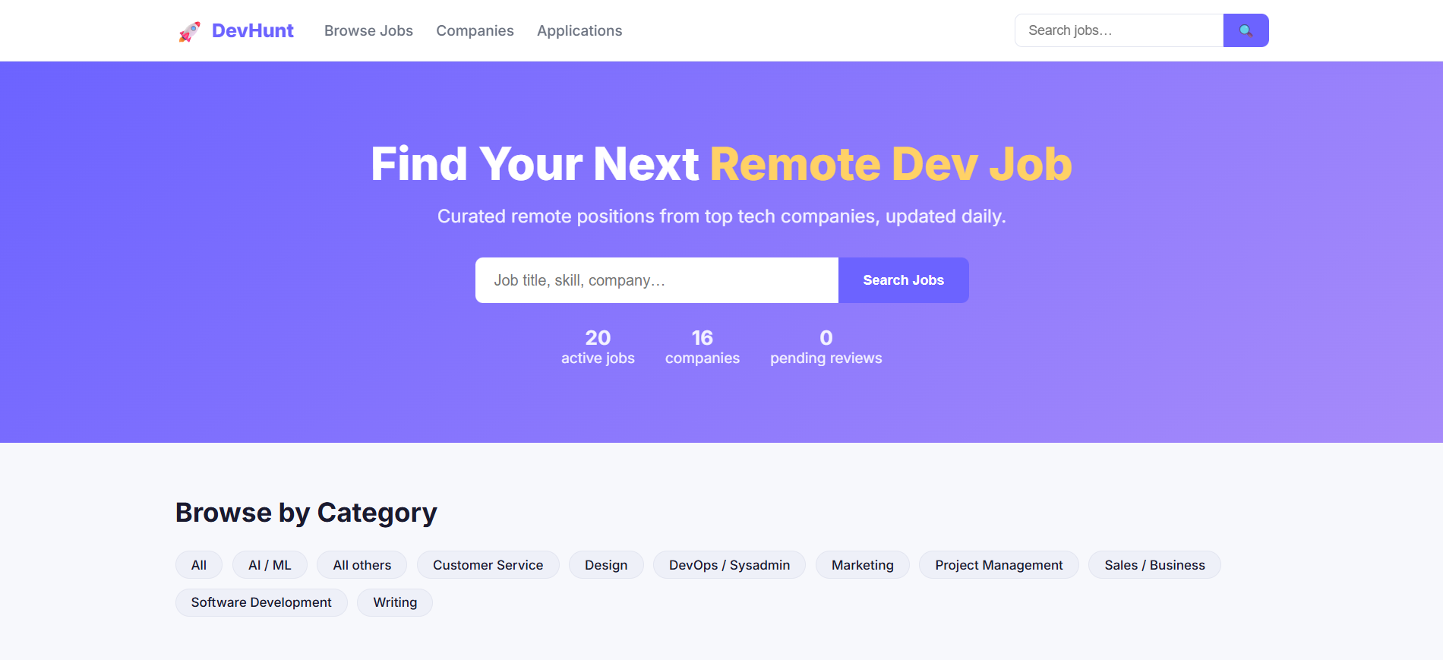
Головна сторінка сайту

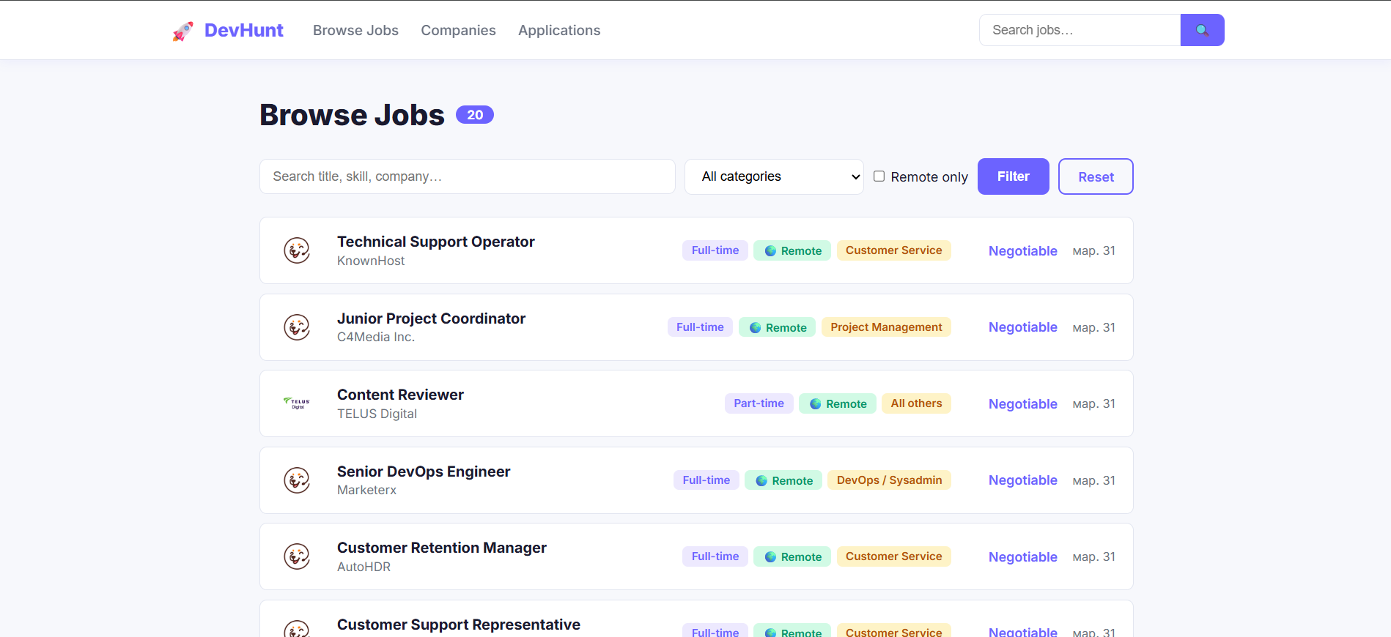
Перегляд вакансій
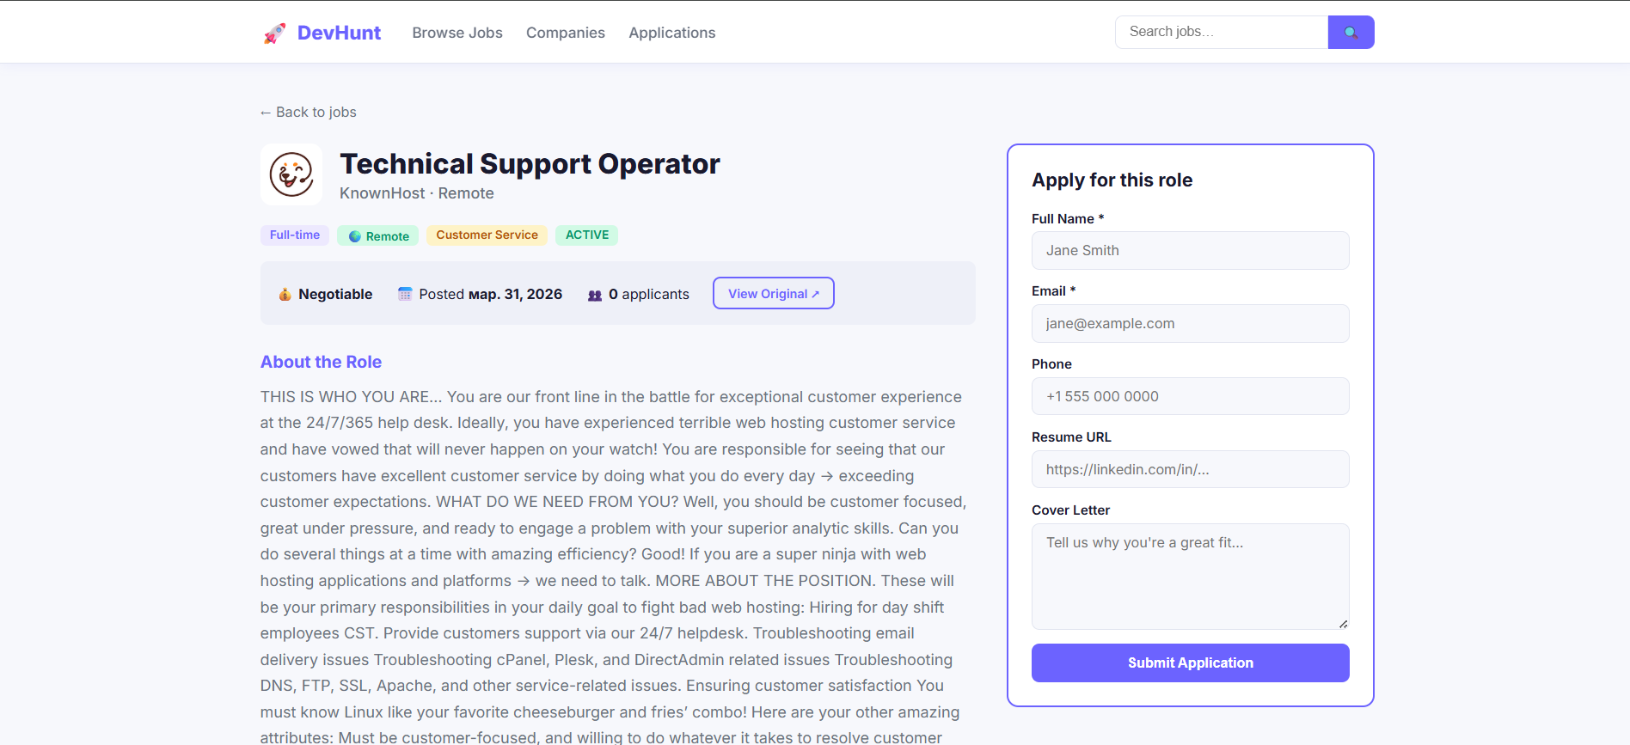
Подання заявки

10. Робота із заявками
У застосунку реалізовано можливість перегляду поданих заявок.
На сторінці Applications відображається список усіх заявок із інформацією про користувача, вакансію, компанію та статус.
Адміністратор може змінювати статус заявки та керувати процесом відбору.

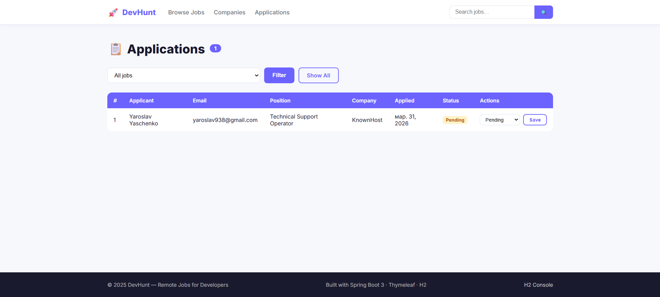
Список заявок користувачів
Висновок: У ході роботи було створено веб-застосунок DevHunt.
Було використано Java, Spring Boot, H2 Database та REST API.
Застосунок дозволяє переглядати вакансії, подавати заявки та працювати з базою даних.

